ooxWord://word/media/image6.png**ESCUELA SUPERIOR POLITÉCNICA DEL LITORAL**

**Facultad de Ingeniería Facultad de Ingeniería en Mecánica y Ciencias de la Producción**

**Asegurar la Calidad de Producción de Azúcar**

**PROYECTO SEMESTRAL**

**Sistemas de Monitoreo y Control Industrial**

**Livington Miranda, Ing**

Presentado por:

Alex Eduardo Mora Hurel

Daniel Andres Alvarado Pelaez

Luis Alberto Guzmán Avellán

Marcelo José Mendoza Hidalgo

GUAYAQUIL - ECUADOR

Año: 2021-1S

ÍNDICE GENERAL

ÍNDICE GENERAL II

CAPÍTULO 1 1

1. Introducción 1

1.1 Descripción del problema 2

1.2 Justificación del problema 3

1.3 Objetivos 4

1.3.1 Objetivo General 4

1.3.2 Objetivos Específicos 4

1.4 Revisión literaria 4

1.5 Alcance del Proyecto 6

CAPÍTULO 2 7

2. Metodología 7

2.1 Entrega y extracción de jugo: 7

2.2 Evaporación: 13

2.3 Purificación del jugo: 18

2.4 Cristalización: 24

CAPÍTULO 3 30

3. Resultados Y ANÁLISIS 30

3.1 Programación 30

3.2 Tabla de Entradas/Salidas 39

3.3 Simulación 42

3.4 Análisis de resultados 50

CAPÍTULO 4 52

4. Conclusiones Y Recomendaciones 52

4.1 Conclusiones 52

4.2 Recomendaciones 52

BIBLIOGRAFÍA 53

CAPÍTULO 1

# Introducción

El azúcar es un alimento fundamental para la dieta de los seres humanos, a pesar de ser dañino si se consume en exceso. Su función, en nuestro organismo, es la de brindar energía para los órganos de manera rápida, análogamente, se la puede comparar con el combustible de un vehículo. Su ingestión se debe de dar desde la infancia hasta la adultez, para un el correcto funcionamiento del metabolismo y evitar sentimientos de debilidad, mareos o desmayos. (Partearroyo, 2017)

La caña de azúcar es un cultivo de ciclo permanente y en el Ecuador existen aproximadamente 110 mil hectáreas de este cultivo, según la DENAZUCAR (Federación Nacional de Azucareros), de las cuales 80 mil son destinadas a la producción del azúcar. (Sánchez, 2020) En el país la producción de esta se da mayormente en la provincia del Guayas con un 62.8%, según datos del BCE (Banco Central del Ecuador) en el año 2018 mostrados en la Figura 1.1, seguida de Cañar con un 23.6%. (Sánchez, 2020)

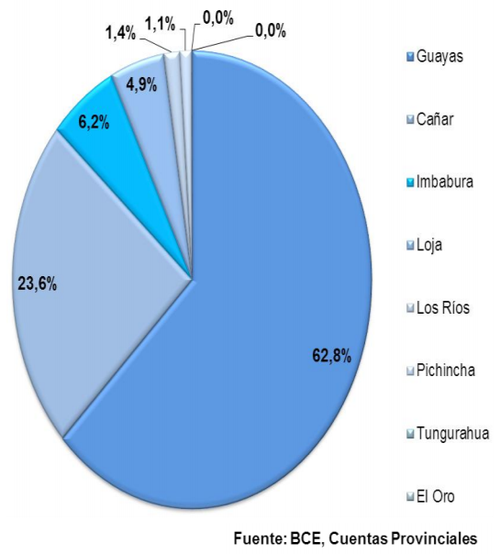

Ilustración 1.1 Distribución de la producción del azúcar en el Ecuador por provincias.

El control de calidad se da dependiendo del tipo producido, sin embargo, en general esta debe de ser inocuo, sin colorantes adicionales que modifiquen su naturaleza, el tamaño de los cristales debe ser uniforme, y su color, olor y sabor deben ser los característico. Debido a esto, existe un riguroso control en las plantas productoras de azúcar, ya que si no cumple con las pruebas el producto es devuelto en su totalidad independientemente del tamaño del pedido. (Alvarez, 2020)

El proceso de producción del azúcar se basa en 4 etapas fundamentales como se aprecia en la figura 1.2. Se comienza con la etapa de cristalización, la cual se usa para purificar el compuesto mediante la disolución del sólido. A continuación, se procede con la extracción de jugos y limpieza, seguido de la evaporación de esta. Por último, ocurre la etapa de purificación de la sustancia para llegar al producto final.

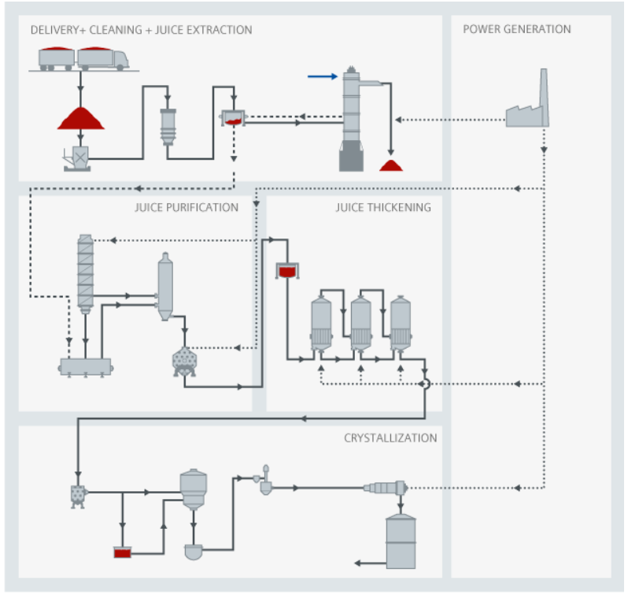

Ilustración 1.2. Etapas de producción del azúcar

Para el desarrollo del proyecto se plantea simular la planta usando un software adecuado, ya sea CCW o Tia Portal, de tal forma que se permita visualizar el proceso de producción y la mejora en la calidad. Se espera llegar a una mejor calidad de producción de azúcar luego de mejorar los controles de temperatura y humedad en el proceso.

## Descripción del problema

Una planta encargada de generar azúcar se conforma por una serie de etapas que contienen ciertos procesos que hacen la producción de forma eficiente:

* Cristalización
* Entrega y extracción de jugo
* Evaporación
* Purificación del jugo

La planta no cuenta con controles de la calidad del azúcar, por ello los clientes desean realizar pruebas de calidad en base a la toma de muestras aleatorias, de manera que, si el producto pasa las pruebas, se acepte el pedido, por otra parte, si el producto no pasa las pruebas de calidad, el producto será devuelto en su totalidad independientemente del tamaño del pedido.

Se necesita implementar un correcto control y monitorización de la calidad del producto en cada uno de sus procesos. La temperatura y la humedad son los factores más influyentes en la calidad del azúcar. El contenido de sacarosa sufre en temperaturas frías y muy húmedas. Por esta razón los controles de calidad se centrarán en la medición y control de ambas características por etapa para tener una óptima producción.

No se aplica un buen mantenimiento industrial y este es un factor que influye directamente en la calidad del producto, por lo que se podría mejorar la actividad industrial y disminuir ciertas perdidas por paradas de la producción, reduciendo finalmente los costos de la empresa.

## Justificación del problema

La buena calidad es una condición que todo servicio debe poseer para conseguir el mayor rendimiento en su actividad y durabilidad, cumpliendo con ciertas normas y las necesidades del cliente. De acuerdo con la norma ISO 8402, la calidad es la totalidad de características de un ente que le confiere la aptitud de satisfacer necesidades implícitas o explícitas. Con el término ente hace referencia a productos y servicios, entre otros.

La planta azucarera desea implementar un correcto control y monitorización de la calidad del producto en cada uno de sus procesos, centrándose en los valores de temperatura y de humedad, debido a que en las etapas finales de producción de azúcar y de conservación y almacenamiento del mismo, estos factores pueden alterar estructurar y químicamente al azúcar dando un producto, que difiera del color, olor, tamaño, forma y composición esperada, es decir de menor calidad. (Barragán, 2013)

Acorde con la empresa (Risaralda, s.f.) y (Santías, 2017) A partir del subproceso de calentamiento del jugo extraído de caña, ya se requiere mantener un control de temperatura, y a partir del subproceso de evaporación del agua contenida en el producto en procesamiento, un control en la humedad del producto y del ambiente.

## Objetivos

### Objetivo General

Mejorar el sistema de producción de calidad de azúcar mediante la modificación en las etapas de fabricación evitando el frecuente rechazo del producto al momento de su entrega.

### Objetivos Específicos

1. Comprender el proceso de fabricación del azúcar mediante la simulación de cada etapa de este.
2. Desarrollar un sistema de control que permita el procesamiento de la caña de azúcar a través del empleo controladores para la simulación de cada una de sus etapas.
3. Proponer cambios adecuados para mejorar el rendimiento y la calidad del producto final.

## Revisión literaria

Desde que se planta la caña de azúcar o la materia prima de la que se extraerá el azúcar, la humedad y la temperatura a la que se expone estos procesos tiene una importante influencia en el desarrollo del producto, siendo que estos 2 parámetros pueden; permitir que la materia prima madura más rápido de lo esperado, que la formación de granos, cristales o el color del producto terminado sea diferente al esperado. Por ellos se requiere de un control continuo desde el cultivo, el procesamiento y el almacenamiento.

**Proceso de elaboración del azúcar según la empresa** (Risaralda, s.f.) **y** (Barragán, 2013)**:**

* Preparación de la caña de azúcar: La caña pasa por un juego de niveladora y picadoras para adecuar la caña a la extracción de jugo en los molinos. Se cortan los tallos para darles un tamaño y forma más uniforme y a la vez permitir una mejor regulación y control a la alimentación de los molinos.
* Molienda: Al pasar por el primer molino los trozos de caña pierden entre un 70 a 80% de su peso en juego, cada vez que sale de un molino el bagazo se lava con agua normalmente caliente, debido a que esto diluye la sacarosa que aún está contenida, esta parte del proceso se conoce como imbibición y permite extraer más del 85% del azúcar de la caña, adicionalmente, el jugo extraído en cada molino, se recircula al anterior, lo que recibe el nombre de maceración.
* Calentamiento: El jugo extraído pasa por intercambiadores de calor (calderos) hasta que se obtenga unos 102 a 105 ºC y así coagular gomas y proteínas, previo a la fase de clarificación.
* Clarificación: Cuando el jugo tiene una temperatura apta se mezcla con un compuesto denominado floculante, al clarificar durante 1 a 3 horas. En esta fase un agitador mecánico retira los sólidos y no azucares precipitados en forma de lodo denominados cachaza, que se produce por la sedimentación del jugo, la cachaza pasa por un filtro rotatorio al vacío para recuperar la sacarosa remanente. Al final se busca obtener un jugo claro amarillento, brillante y transparente con un valor de pH entre 6.6 y 7.2
* Evaporación: En esta parte se busca reducir el 80% del agua para forma un jarabe concentrado conocido como meladura. La evaporación elimina alrededor de dos tercios del agua, luego se realiza el cocimiento, donde el vapor de agua producido al inicio se reutiliza para calentar otros evaporadores para no trabajar con tan altas temperaturas, debido a que eso produciría perdidas por inversión, es decir se perdería la sacarosa.
* Cristalización: La meladura se envía a tachos al vacío, que son evaporadores a baja temperatura y al vacío, para evitar la caramelizarían y contienen núcleos de sacarosa previamente formados, que permiten la cristalización de la sacarosa de manera homogénea y crezcan uniformemente, este producto resultante se conoce como masa cocida.
* Centrifugación: La masa cocida se lleva a centrifugas que poseen un malla de finos agujeros que realiza la función de filtro, bloqueando el paso de los granos de azúcar para que se queden en el interior de la malla. La miel o meladura restante suele repetir la fase de cristalización y centrifugación.
* Secado, enfriamiento y envase: El azúcar libre de miel se lleva a un tambor giratorio con aspas, persiana o colmenas interiores, que permiten que el azúcar entre en contacto con aire caliente (60ºC) por un extremo, para eliminar la humedad ligada al cristal resultando en una humedad relativa de casi 0.05%, a la vez que permite el contacto con aire frio por el extremo opuesto para acondicionar al cristal térmicamente y que la temperatura de salida del producto sea cercana a la ambiental, evitando mal formaciones. Posteriormente se envía al envasado, donde se requiere una temperatura alrededor de los 45 ºC.

Para la conservación del azúcar en saco se requiere que la humedad relativa se encuentre entre 55 y 65 % y la temperatura sea hasta de 45ºC, estas varían de acuerdo con el tipo de saco, y las especificaciones del cliente. Por lo general se almacenar en habitaciones acondicionadas, debido a que el azúcar debe mantener una humedad máxima de 0.07%, ya que al ser mayor formaría terrones. (Santías, 2017)

## Alcance del Proyecto

La población que afecta el proyecto planteado se limita a empresas que tengan problemas por rechazos de producto debido a la calidad del azúcar. Al evitar el rechazo de los clientes de toda el azúcar, en caso de no pasar el control de calidad, se evitarían perdidas de dinero y tiempo por parte de la productora, además de no dañar la reputación de esta.

Tomando en cuenta el presupuesto, el cual será planteado cuando se haga el ensamble de la planta con todos los sensores y actuadores pertinentes, y el tiempo limitado que se tiene, entonces es preciso la necesidad de ser efectivos en la metodología que fue escogida. En primer lugar, se realizarán los diagramas funcionales de los subprocesos escogidos que en este caso son Entrega y Extracción de jugo, Evaporación, Purificación del juego y finalmente cristalización.

Luego se establecerán los diagramas secuenciales de estado-transición de los subprocesos que ayudarán a la realizar la programación. Finalmente se realizará la programación de los subprocesos que nos ayudará a realizar la simulación respectiva y evaluar donde son los puntos de mejora para finalizar con un mejor producto.

CAPÍTULO 2

# Metodología

## Entrega y extracción de jugo:

**Diagrama Base:**

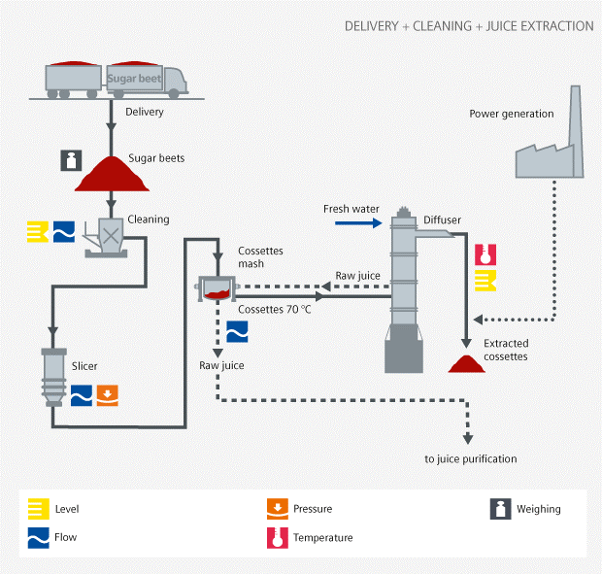

Ilustración 2.1. Diagrama de siemens para entrega y extracción de jugos.

**Diagrama de Instrumentación y Lista de Equipos, Sensores y Actuadores:**

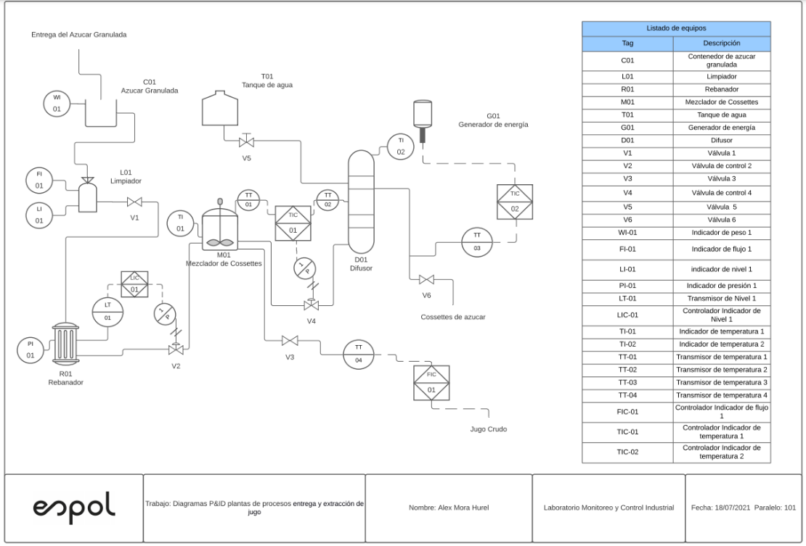

Ilustración 2.2. Diagrama en Lucidchart para entrega y extracción de jugos.

**Tabla de Variables de Entrada y Salida:**

Tabla 2.1. Tabla de Entrada y Salida para entrega y extracción de jugos.

|  |  |  |
| --- | --- | --- |
| **Entradas** | **Salidas** | **Equipos/Estados** |
| WI-1 (Indicador de peso1) | Válvula 1 | Inicio del Sistema (Peso de materia prima) |
| FI-1 (Indicador de flujo1) | Válvula de control 2 | Limpieza del producto |
| LI1 (Indicador de Nivel1) | Limpieza del producto |
| PI1 (Indicador de Presión1) | Rebanador del Producto |
| LIC1 (Controlador indicador de nivel 1) |  |
| TI1 (Indicador de Temperatura 1)  FIC1 (Controlador indicador de flujo 1)  TIC1 (Controlador indicador de temperatura 1) | Válvula 3  Válvula de control 4 | Extracción Jugo crudo  Mezclador de Cossettes |
| Paro de ingreso de agua fresca | Válvula 5 | Difusor |
| TI2 (Indicador de Temperatura 2) | Válvula 6 | Cossettes de azucar |
| Marcha de sistema | Indicador de funcionamiento |  |
| Parada de sistema |  |  |

**Sensores: entrega y extracción de jugos**

Tabla 2.2. Tabla de sensores para entrega y extracción de jugos.

|  |  |  |  |  |  |  |
| --- | --- | --- | --- | --- | --- | --- |
| **#** | **Zona** | **Sensor** | **Nombre** | **Tipo de Señal** | **Rango de operación físico** | **Rango de operación eléctrico** |
| 1 | Azúcar granulada a la limpiadora | WI-01 | Siemens Milltronics BW500  Belt scale Milltronics MLC | Analógica | 0 a 50 T/h | 10-15 Vdc |
| 2 | Limpiadora la rebanadora | FI-01 | SITRANS FUS060 | Analógica | Qn 100 a 78000 m3/h (según tamaño y transmisor) | 24 V CA / CC 115/230 V CA |
| 3 | LI-01 | Nivel  SITRANS P DS III | Digital | 0.145 – 10153 PSI G | 4 - 20 ma |
| 4 | Rebanadora mezcladora | PI-01 | Presión  SITRANS P DS III | Digital | 15 a 20 PSI | 4 - 24 V |
| 5 | LIC-01 | Nivel  SITRANS P DS III | Digital | 0.145 – 10153 PSI G | 4 - 20 ma |
| 6 | Mezcladora a difusor y proceso de extracción de jugo | TI-01 | SITRANS TH300 | Analógica | 20 - 100 °C | 4 - 20 ma |
| 7 | FIC-01 | SITRANS FUS060 | Analógica | Qn 100 a 78000 m3/h (según tamaño y transmisor) | 24 V CA / CC 115/230 V CA |
| 8 | TIC-01 | SITRANS TH300 | Analógica | 20 - 100 °C | 4 - 20 ma |
| 7 | Difusor- salida | TI-02 | SITRANS TH300 | Analógica | 20 - 100 °C | 4 - 20 ma |

**Actuadores: Entrega y extracción de jugos**

Tabla 2.3. Tabla de actuadores para entrega y extracción de jugos.

|  |  |  |  |  |  |  |
| --- | --- | --- | --- | --- | --- | --- |
| **#** | **Zona** | **Actuador** | **Nombre** | **Tipo de Señal** | **Rango de operación físico** | **Rango de operación eléctrico** |
| 1 | Válvula 1 | V01 | M2FP03GX | |Digital | Clase PN: PN 32 Presión de funcionamiento admisible 3200 kPa Δp máx.: 1800 kPa  k vs: 0,3 m³ / h | Tensión de funcionamiento 24 V CA  El consumo de energía 13 VA  Señal de posicionamiento CC 0 ... 10 V, CC 4 ... 20 mA, CC 0 ... 20 V Phs |
| 2 | Válvula 2 | V02 |
| 3 | Válvula 3 | V03 |
| 4 | Válvula 4 | V04 |
| 5 | Válvula 5 | V05 |
| 6 | Válvula 6 | V06 |

**Diagrama Funcional: Entrega y extracción de jugos**

Ilustración 2.3. Diagrama en miro de estados para la entrega y extracción de jugos.

**Diagrama Secuencial de Estados-Transición: Entrega y extracción de jugos**

Ilustración 2.4. Diagrama funcional en drawio para la entrega y extracción de jugos.

## Evaporación:

**Diagrama Base:**

Ilustración 2.5. Diagrama de siemens para la evaporación.

**Diagrama de Instrumentación y Lista de Equipos, Sensores y Actuadores:**

Ilustración 2.6. Diagrama en Lucidchart para la evaporación.

**Tabla de Variables de Entrada y Salida:**

Tabla 2.4. Tabla de Entrada y Salida para la evaporación.

|  |  |  |
| --- | --- | --- |
| **Entradas** | **Salidas** | **Equipos/Estados** |
| FT (Indicador de Flujo1) | Válvula 001 | Inicio del Sistema (Ingreso de jugo purificado) |
| LT001 (Transmisor de Nivel 1) | Válvula 002 | Estacion de Evaporacion |
| LT002 (Transmisor de Nivel 2) | Válvula 003 | Descarga de jugo espeso |
| LT003 (Transmisor de Nivel 3) | Válvula 004 |  |
| TT001 (Indicador de Temperatura 1) | Calentador 1 |  |
| TT002 (Indicador de Temperatura 2) | Calentador 2 |  |
| TT003 (Indicador de Temperatura 3) | Calentador 3 |  |
|  | Bomba centrifuga |  |

**Esquema de sensores: subproceso de Evaporación**

Tabla 2.5. Tabla de sensores para la evaporación.

|  |  |  |  |  |  |  |
| --- | --- | --- | --- | --- | --- | --- |
| **#** | **Zona** | **Sensor** | **Nombre** | **Tipo de Señal** | **Rango de operación físico** | **Rango de operación eléctrico** |
| 1 | Ingreso de Jugo de purificacion | FI-01 | SITRANS FUS060 | Analógica | Qn 100 a 78000 m3/h (según tamaño y transmisor) | 24 V CA / CC 115/230 V CA |
| 2 | Estacion de evaporación | LI- 01,02,03 | Nivel  SITRANS P DS III | Digital | 0.145 – 10153 PSI G | 4 - 20 ma |
| 3 | TI-01,02,03 | SITRANS TH300 | Analógica | 20 - 100 °C | 4 - 20 ma |

**Esquema de actuadores: subproceso de Evaporación**

Tabla 2.6. Tabla de actuadores para la evaporación.

|  |  |  |  |  |  |  |
| --- | --- | --- | --- | --- | --- | --- |
| **#** | **Zona** | **Actuador** | **Nombre** | **Tipo de Señal** | **Rango de operación físico** | **Rango de operación eléctrico** |
| 1 | Válvula 1 | V001 | M2FP03GX | |Digital | Clase PN: PN 32 Presión de funcionamiento admisible 3200 kPa Δp máx.: 1800 kPa  k vs: 0,3 m³ / h | Tensión de funcionamiento 24 V CA  El consumo de energía 13 VA  Señal de posicionamiento CC 0 ... 10 V, CC 4 ... 20 mA, CC 0 ... 20 V Phs |
| 2 | Válvula 2 | V002 |
| 3 | Válvula 3 | V003 |
| 4 | Válvula 4 | V004 |
| 7 | Bomba Centrífuga | P001 |  | Analógica | 0 - 1000 ml/s | 0 - 10 V |

**Diagrama Funcional: subproceso de Evaporación**

Ilustración 2.7. Diagrama en drawio de estados para la evaporación.

**Diagrama Secuencial de Estados-Transición: Purificación del jugo**

Ilustración 2.8. Diagrama funcional en drawio para la evaporación.

## Purificación del jugo:

# Diagrama base del proceso de purificación según siemens ag:

# 

Ilustración 2.9. Diagrama de siemens para la purificación del jugo.

# Diagrama de Instrumentación

# 

Ilustración 2.10. Diagrama en Lucidchart para la purificación del jugo.

**Lista de Equipos, Sensores y Actuadores:**

# 

Ilustración 2.11. Diagrama en Lucidchart para la purificación del jugo.

# Tabla de Variables de Entrada y Salida:

Tabla 2.7. Tabla de Entrada y Salida para la purificación del jugo.

|  |  |
| --- | --- |
| **Entrada** | **Salida** |
| Marcha | C - 01A |
| Parada | C - 01B |
| FIT - 01A | V - 01A |
| FIT - 01B | V - 01B |
| TIT - 01A | V – 01c |
| TIT - 01B |  |
| LIT - 01A |  |
| LIT - 01B |  |
| PIT - 01 |  |

**Sensores: entrega y extracción de jugos**

Tabla 2.8. Tabla de sensores para la purificación del jugo.

|  |  |  |  |  |  |
| --- | --- | --- | --- | --- | --- |
| **#** | **Sensor** | **Nombre** | **Tipo de Señal** | **Rango de operación físico** | **Rango de operación eléctrico** |
| 1 | TC-01 | Siemens Milltronics BW500  Belt scale Milltronics MLC | SITRANS TH300 | Analógica | 20 - 100 °C |
| 2 | LC-01 | SITRANS FUS060 | Nivel  SITRANS P DS III | Digital | 0.145 – 10153 PSI G |
| 3 | FIT | SITRANS FUS060 | Analógica | Qn 100 a 78000 m3/h (según tamaño y transmisor) | 24 V CA / CC 115/230 V CA |
| 4 | TIT | Presión  SITRANS P DS III | SITRANS TH300 | Analógica | 20 - 100 °C |
| 5 | LIT | Nivel  SITRANS P DS III | Nivel  SITRANS P DS III | Digital | 0.145 – 10153 PSI G |
| 6 | PIT | Presión  SITRANS P DS III | Digital | 15 a 20 PSI | 4 - 24 V |

**Actuadores: Purificación del jugo**

Tabla 2.9. Tabla de actuadores para la purificación del jugo.

|  |  |  |  |  |  |  |
| --- | --- | --- | --- | --- | --- | --- |
| **#** | **Zona** | **Actuador** | **Nombre** | **Tipo de Señal** | **Rango de operación físico** | **Rango de operación eléctrico** |
| 1 | Válvula 1 | V01A | M2FP03GX | Digital  Clase PN: PN 32 Presión de funcionamiento admisible 3200 kPa Δp máx.: 1800 kPa | k vs: 0,3 m³ / h  Tensión de funcionamiento 24 V CA | El consumo de energía 13 VA  Señal de posicionamiento CC 0 ... 10 V, CC 4 ... 20 mA, CC 0 ... 20 V Phs |
| 2 | Válvula 2 | V01B |
| 3 | Válvula 3 | V01C |
| 4 | Calentador1 | C - 01A | DE2124527M | Analógica | 30 - 60 °C | ‎10 VA |
| 5 | Calentador2 | C - 01B |

**Diagrama Funcional: Purificación del jugo**

Ilustración 2.12. Diagrama en drawio de estados para la purificación del jugo.

**Diagrama Secuencial de Estados-Transición: Purificación del jugo**

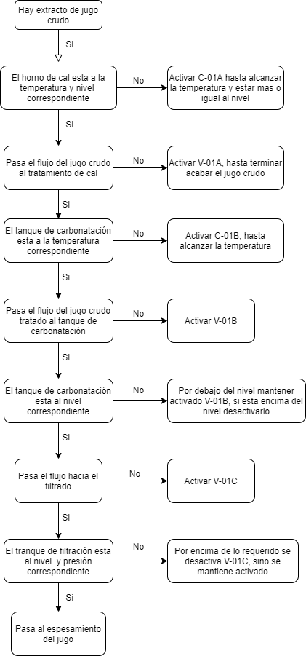

Ilustración 2.13. Diagrama funcional en drawio para la purificación del jugo.

## Cristalización:

**Diagrama Base:**

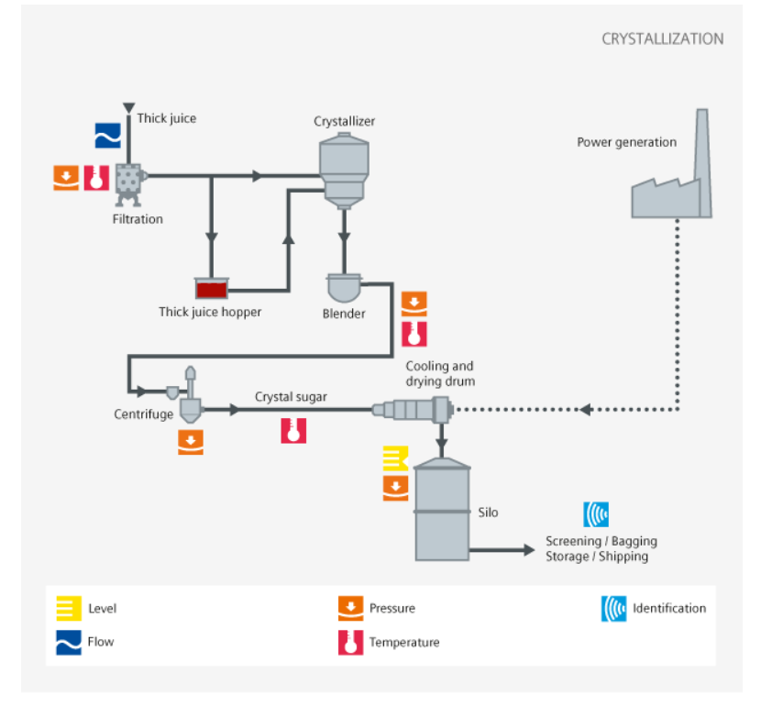

Ilustración 2.14. Diagrama de siemens para la cristalización.

**Diagrama de Instrumentación y Lista de Equipos, Sensores y Actuadores:**

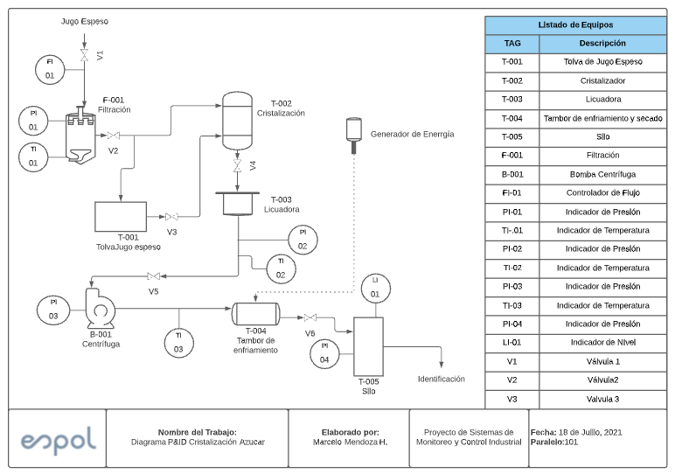

Ilustración 2.15. Diagrama en Lucidchart para la cristalización.

**Tabla de Variables de Entrada y Salida:**

Tabla 2.8. Tabla de Entrada y Salida para la cristalización.

|  |  |  |
| --- | --- | --- |
| **Entradas** | **Salidas** | **Equipos/Estados** |
| FI1 (Indicador de Flujo1) | Válvula 1 | Inicio del Sistema (Jugo espeso) |
| PI1 (Indicador de Presión 1) | Válvula 2 | Filtración |
| TI (Indicador de Temperatura 1) | Válvula 3 | Tolva de Jugo Espeso |
| PI2 (Indicador de Presión 2) | Válvula 4 | Cristalizador |
| TI2 (Indicador de Temperatura 2) | Válvula 5 | Licuadora |
| PI3 (Indicador de Presión 3) | Válvula 6 | Bomba Centrífuga |
| TI3 (Indicador de Temperatura 3) | Bomba centrífuga | Tambor de enfriamiento y secado |
| PI4 (Indicador de Presión 4) |  | Silo |
| LI1 (Indicador de Nivel) |  | Identificación |
| Marcha |  |  |
| Parada |  |  |

**Esquema de sensores: subproceso de Cristalización**

Tabla 2.9. Tabla de sensores para la cristalización.

|  |  |  |  |  |  |  |
| --- | --- | --- | --- | --- | --- | --- |
| **#** | **Zona** | **Sensor** | **Nombre** | **Tipo de Señal** | **Rango de operación físico** | **Rango de operación eléctrico** |
| 1 | Jugo espeso a Filtración | PI-01 | Presión  SITRANS P DS III | Digital | 15 a 20 PSI | 4 - 24 V |
| 2 | TI-01 | SITRANS TH300 | Analógica | 20 - 100 °C | 4 - 20 ma |
| 3 | FI-01 | SITRANS FUS060 | Analógica | Qn 100 a 78000 m3/h (según tamaño y transmisor) | 24 V CA / CC 115/230 V CA |
| 4 | Licuadora a Bomba centrífuga | PI-02 | Presión  SITRANS P DS III | Digital | 15 a 20 PSI | 4 - 24 V |
| 5 | TI-02 | SITRANS TH300 | Analógica | 20 - 100 °C | 4 - 20 ma |
| 6 | Bomba Centrífuga | PI-03 | Presión  SITRANS P DS III | Digital | 15 a 20 PSI | 4 - 24 V |
| 8 | Desde la Centrífuga hacia el Tambor de enfriamiento | TI-03 | SITRANS TH300 | Analógica | 20 - 100 °C | 4 - 20 ma |
| 9 | Silo | LI-01 | Nivel  SITRANS P DS III | Digital | 0.145 – 10153 PSI G | 4 - 20 ma |
| 10 | PI-04 | Presión  SITRANS P DS III | Digital | 15 a 20 PSI | 4 - 24 V |

**Esquema de actuadores: subproceso de Cristalización**

Tabla 2.10. Tabla de actuadores para la cristalización.

|  |  |  |  |  |  |  |
| --- | --- | --- | --- | --- | --- | --- |
| **#** | **Zona** | **Actuador** | **Nombre** | **Tipo de Señal** | **Rango de operación físico** | **Rango de operación eléctrico** |
| 1 | Válvula 1 | V01 | M2FP03GX | |Digital | Clase PN: PN 32 Presión de funcionamiento admisible 3200 kPa Δp máx.: 1800 kPa  k vs: 0,3 m³ / h | Tensión de funcionamiento 24 V CA  El consumo de energía 13 VA  Señal de posicionamiento CC 0 ... 10 V, CC 4 ... 20 mA, CC 0 ... 20 V Phs |
| 2 | Válvula 2 | V02 |
| 3 | Válvula 3 | V03 |
| 4 | Válvula 4 | V04 |
| 5 | Válvula 5 | V05 |
| 6 | Válvula 6 | V06 |
| 7 | Bomba Centrífuga | B01 |  | Analógica | 0 - 1000 ml/s | 0 - 10 V |

**Diagrama Funcional: subproceso de Cristalización**

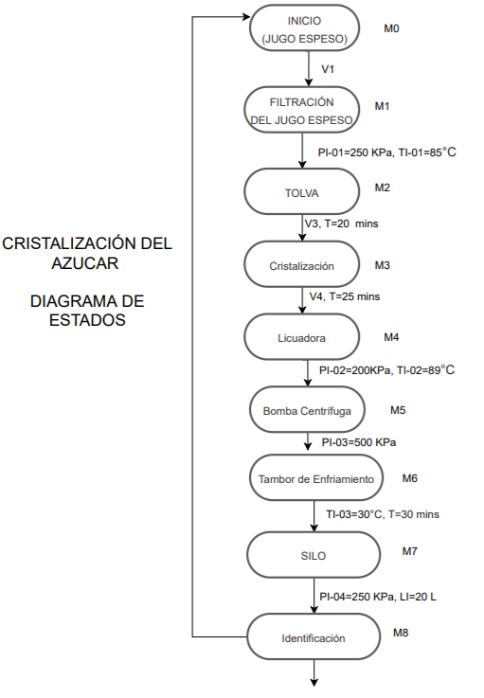

Ilustración 2.16. Diagrama en drawio de estados para la cristalización.

**Diagrama Secuencial de Estados-Transición: subproceso de Cristalización**

Ilustración 2.17. Diagrama funcional en drawio para la cristalización.

CAPÍTULO 3

# Resultados Y ANÁLISIS

Se crearon bloques para la conversión directa de variables analógicas a una señal escalada y viceversa, como se muestran a continuación los cuales serán usados en todas las etapas para los sensores correspondientes.

* Convertir A_D:

Ilustración 3.1. Programación del bloque de convertidor desde señal analógica.

* Convertir D_A:

Ilustración 3.2. Programación del bloque de convertidor hacia una señal analógica.

## Programación

Se comienza con la programación del bloque main, donde se llamará a las funciones de cada subproceso y se realizará el proceso de producción de azúcar.

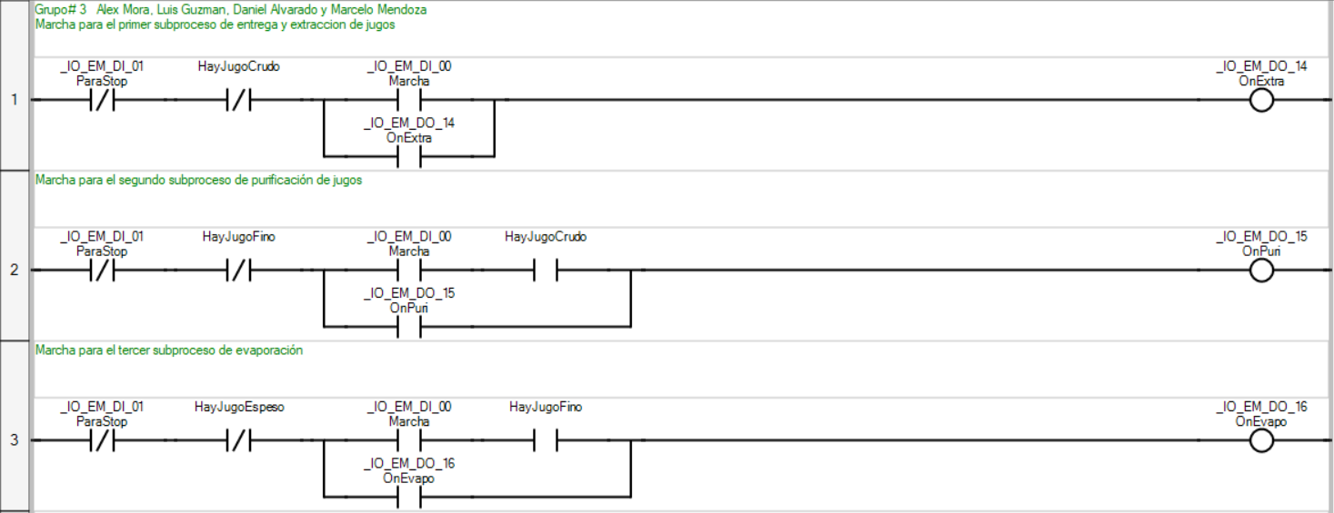

Ilustración 3.3. Programación del main para el programa.

El primer subproceso realizado es el de entrega y extracción de jugo:

Ilustración 3.4. Programación del bloque Main_EyE_Jugo para el programa.

Una vez obtenido el Jugo crudo del proceso de extracción y entrega de jugo, se procede a la purificación de este mediante su respectivo subproceso:

Ilustración 3.5. Programación del bloque MainPurificacion para el programa.

Al obtener el jugo fino del subproceso de purificación, la substancia ya está lista para entrar al proceso de evaporación:

Ilustración 3.6. Programación del bloque MainEvaporacion para el programa.

Finalmente, con el jugo espeso, el proceso está listo para entrar a la etapa final que corresponde a la de cristalización, para así obtener la azúcar:

Ilustración 3.7. Programación del bloque MainCristalizacion para el programa.

## Tabla de Entradas/Salidas

Ilustración 3.8. Tabla de entradas y salidas para el PLC en el proyecto.

Ilustración 3.9. Tabla de variables globales para el proyecto.

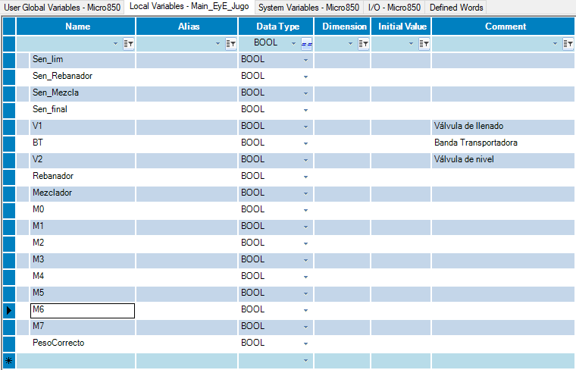

Ilustración 3.10. Tabla de locales para el proceso de entrega y extracción de jugo.

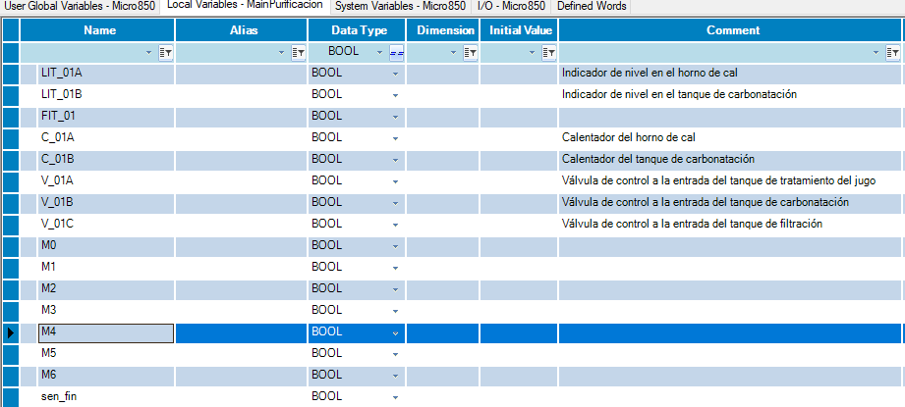

Ilustración 3.11. Tabla de locales para el proceso de Purificación.

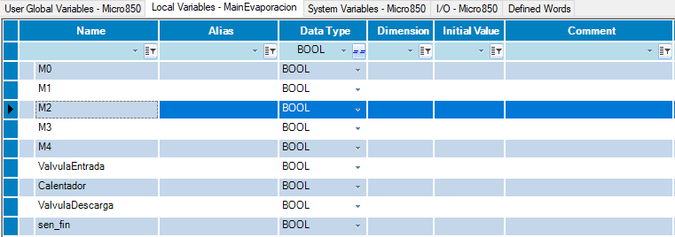

Ilustración 3.12. Tabla de locales para el proceso de Evaporación.

Ilustración 3.13. Tabla de locales para el proceso de cristalización.

## Simulación

Para la simulación se prosiguió a usar una micro800 como se muestra en la imagen 3.14 para cambiar los valores de los sensores analógicos y pulsar las entradas dependiendo del valor booleano que se requiera simular.

Ilustración 3.14. Micro800 con módulos de analógicos adjuntos.

La simulación de la programación en Ladder fue llevada a cabo mediante un video que se puede apreciar en el siguiente enlace:

* Link

**Pantallas HMI**

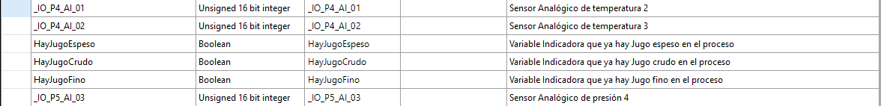

Ilustración 3.15. Variables de conexión para las pantallas de HMI.

El primer HMI que se usará mostrará un botón de marcha y un botón de paro que permita inicializar cada uno de los subprocesos además de leds indicadores que muestren cual se está llevando a cabo. Además, se tienen botones para entrar a cada uno de los subprocesos.

Ilustración 3.16. HMI principal.

Subproceso de Entrega y Extracción del Jugo

Ilustración 3.17. HMI para el proceso de extracción y entrega de jugo.

En la pantalla del HMI se puede aprecia un botón de start para inicializar el proceso, además, de un botón de reset para reiniciarlo en caso de ser necesario. Por otro lado, se tienen los indicadores para mostrar cuando la banda transportadora esta activada, el producto se encuentra dentro del rebanador, la mezcladora o cuando el peso o el nivel es adecuado. Además, se cuenta con los sensores para medir el nivel y el peso para el proceso.

Subproceso de Purificación del Jugo

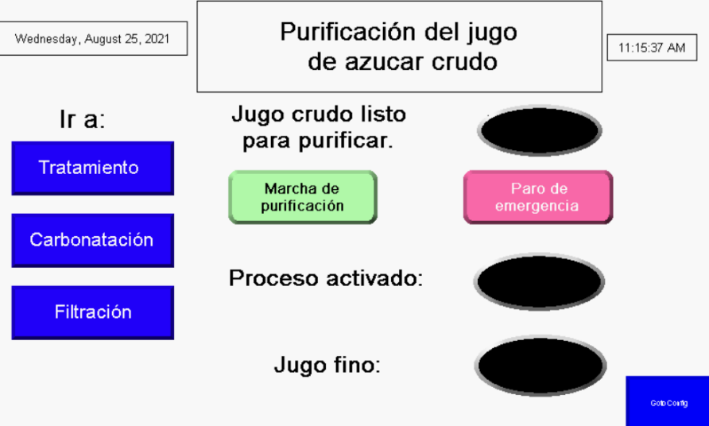

Ilustración 3.18. HMI para el proceso de purificación del jugo.

Para la purificación del jugo se diseñaron los botones de marcha y paro respectivamente, además de indicadores para saber si el jugo crudo estaba listo, si el proceso estaba activado y si ya se obtuvo el jugo fino. Por ultimo se tiene tres botones para el al estado de tratamiento, carbonatación y filtración.

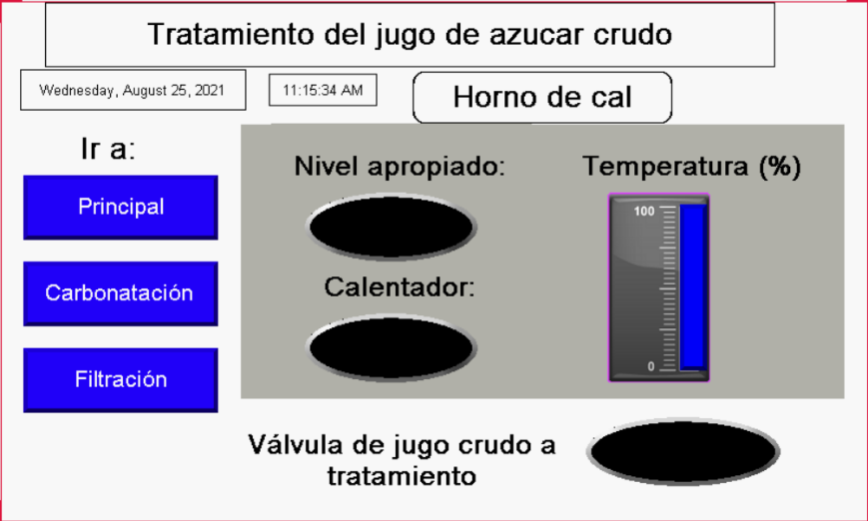

Ilustración 3.19. HMI para el tratamiento en la purificación del jugo.

Dentro de la pantalla de tratamiento se puede controlar dicho estado mediante un sensor de temperatura, además se tienen indicadores para saber si se tiene un nivel apropiado, para el calentador y para la válvula de jugo crudo.

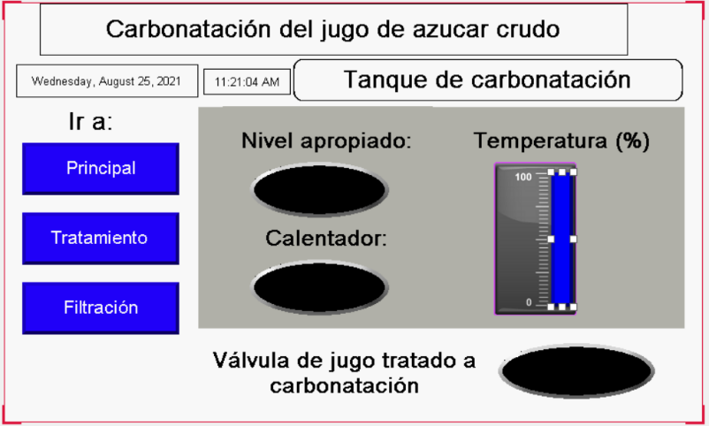

Ilustración 3.20. HMI para la carbonatación en la purificación del jugo.

La carbonatación es bastante similar al proceso realizado en el tratamiento, donde se tiene un sensor de temperatura para ajustar dicho valor, además de los indicadores para el nivel, el calentador y la apertura de la válvula.

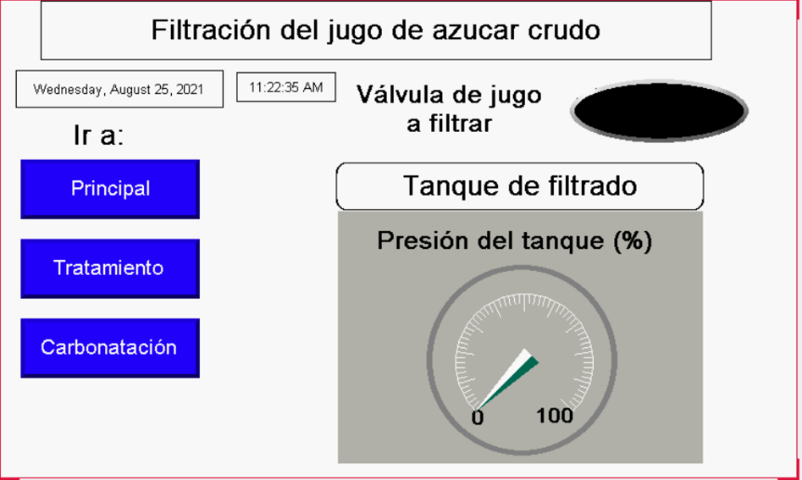

Ilustración 3.21. HMI para la filtración en la purificación del jugo.

Finalmente, en la filtración se tiene un tanque de presión, donde se puede ajustar dicho valor como se muestra en el HMI, además se cuenta con un indicador para saber si la válvula de filtrado se encuentra abierta.

Dentro de la pantalla de tratamiento se puede controlar dicho estado mediante un sensor de temperatura, además se tienen indicadores para saber si se tiene un nivel apropiado, para el calentador y para la válvula de jugo crudo.

Subproceso de Entrega y Extracción de Jugo

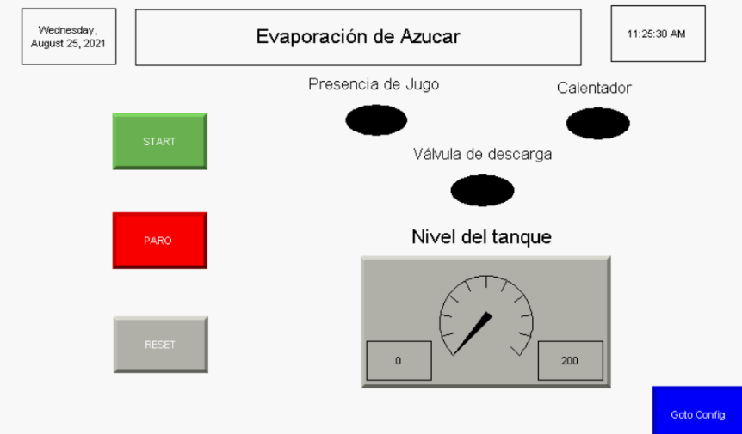

Ilustración 3.22. HMI para el subproceso de evaporación.

En la imagen tenemos el HMI para el proceso de Evaporación de Azúcar el cual para empezar el proceso se tiene que presión el botón de START y de esta manera se pasa al estado M0 que indica que el sistema está listo para funcionar. En el estado 0 el sistema está en espera de presencia de jugo proveniente de la purificación. Cuando el jugo esta presenta se enciende el indicador LED ´´Presencia de Jugo´´ y se abren las válvulas de ingreso para el tanque hasta llegar a un nivel de 180 cm mostrándose en el indicador del HMI “Nivel del tanque”. Una vez llegado a 180 cm se enciende el indicador “Calentador” lo que indica que comenzó el proceso de evaporación. Cuando se haya reducido lo suficiente el jugo hasta llegar a un nivel de 80 cm de jugo espeso se enciende el indicador de “Válvula de descarga” lo que indica que el jugo espeso está siendo descargado del tanque par pasar a la siguiente etapa (El proceso de descarga dura 20 Segundos).

Subproceso de Cristalización

Ilustración 3.24. HMI para el subproceso de cristalización.

Posee los botones de Marcha y Paro, un indicador de encendido, un indicador de si hay jugo espeso proveniente de procesos anteriores, y el identificador que indica que el proceso ha sido finalizador. Cuenta con vínculos hacia las demás pantallas creadas, cabe destacar que no se le incluyo pantalla a los procesos que no cuentan con monitorización de alguna variable y que solo cambian de estado por medio del factor tiempo.

Ilustración 3.25. HMI para la filtración en la cristalización.

La pantalla de Filtración muestra el porcentaje de temperatura y presión necesarias para avanzar hacia el siguiente proceso. Tiene un indicador de que ya saldrá para el proceso siguiente que es la Tolva. Cuenta también con los vínculos hacia las demás pantallas.

Ilustración 3.26. HMI para la licuadora en la cristalización.

En la Licuadora se tiene una pantalla muy similar a la de filtración, donde se controla la temperatura y presión y se tiene un indicador para saber que el proceso esta listo para ir a la bomba.

Ilustración 3.27. HMI para la bomba centrifuga en la cristalización.

Para la bomba centrífuga se monitorea solo la presión, como se aprecia en el HMI, además se tiene un indicador que muestra cuando el proceso está listo para ir al tambor.

Ilustración 3.28. HMI para el tambor de enfriamiento en la cristalización.

En el tambor de enfriamiento, por otra parte, se monitorea la temperatura mediante el sensor mostrado en el HMI, y se tiene un indicador para saber cuando esta listo para ir al silo.

Ilustración 3.29. HMI para el silo en la cristalización.

La pantalla del Silo muestra también el estado lógico del aviso del nivel máximo y su salida final, además de controlar la presión mediante el sensor mostrado.

## Análisis de resultados

Una vez finalizado las simulaciones, se obtuvieron resultados positivos, donde el control se podría dar a partir de un solo PLC. Para ello se diseñó cada subproceso como etapas independientes para posteriormente unirlas en el programa principal, tomando en consideración que los sensores respectivos para cada uno de los procesos además de las salidas correspondientes a cada uno.

Para el caso de la entrega y extracción de jugo se logró obtener el jugo en crudo exitosamente, donde se controlaron aspectos como el nivel de la sustancia al entrar en la estación de limpieza y la cantidad de materia prima que se coloca al iniciar el proceso. De esta forma se sigue un estándar en el proceso y se genera jugo crudo de forma constante y sin problemas.

Si indica o detecta que existe juego crudo se activa una válvula para pasar al subproceso de su purificación en donde se lo almacena con el fin de ser tratado con cal a una temperatura correspondiente controlador por un calentador y sensor, queda en reposo por un tiempo para que se formen los compuestos que no son azúcar, luego se da paso activando otra válvula para que sea gasificada y al cabo de otro tiempo de reposo, se permite el paso a un tanque donde se filtran los compuestos formados, dando resultado un jugo fino.

Una vez conseguido el jugo fino o filtrado es necesario que se espese este liquido por lo fue ingresado al los tanques donde se calienta el jugo y se procede a la evaporación. Para cuando solo quede el jugo espeso este es descargado para la siguiente etapa. El sensor nivel fue el que indicador para que se pueda definir cuando ellos tanques están llenos de jugo fino y cuando ya solo resta el jugo espeso.

Al detectar la presencia de jugo espeso, se activa la válvula de paso al subproceso de cristalización en donde se trata al jugo en un estado de filtración a cierta presión, seguido de un almacenamiento en tolva para reposar cierto tiempo, posteriormente se realiza la cristalización del jugo, luego se da paso a la licuación del mismo a una temperatura determinada, se le provee más presión por una bomba centrífuga, pasando a un tambor de enfriamiento por cierto tiempo hasta que la temperatura descienda para ser guardada en un silo que cuando alcanza el nivel indicado se termina el subproceso y el azúcar pasa a un identificador para notar que todo haya sido realizado exitosamente.

Finalmente, si se desease implementar el proyecto en físico se tiene que considerar el precio del PLC, además de los módulos enchufables. Por lo que el precio sería de aproximadamente de $200 por cada 2080 IF4 y un aproximado de $250 por el controlador, teniendo un total de $1250 sin considerar sensores ni actuadores del sistema. Esto demuestra que es un proceso un poco costoso de iniciar, pero que sin duda traería beneficios en cuanto a control de procesos y automatización a la hora de producir azúcar.

CAPÍTULO 4

# Conclusiones Y Recomendaciones

## Conclusiones

El proceso para la producción de azúcar se dividió en 4 sub-procesos principales:

* Entrega y extracción de jugo
* Purificación del jugo crudo
* Evaporación del jugo fino (purificado)
* Cristalización

Con la finalidad de agrupar en etapas que permitan una observación, control y modificación del proceso más eficiente al momento de producir el azúcar.

Al dividir por etapas con una finalidad de producir un sub-producto final, se comprende mejor cual es el resultado esperado y como conseguirlo, además que para cada sub-proceso se requiere del sub-producto previo para ponerse en marcha. Esto permite que si existe un error en algunos de los sub-procesos se pueda identificar en cual etapa ocurrió, y evitar que este sub-producto que no cumple con los parámetros necesarios, siga siendo trabajado hasta el final de todo el proceso.

En cuanto al desarrollo de programación del proceso de obtención de azúcar, para un mejor control se dividió, asimismo en 4 bloques funcionales principales, cada uno representando respectivamente un subproceso, con sus respectivas entradas y salidas, y la programación principal la cual se encarga de la marcha de cada etapa consecutivamente, se utilizó la programación Ladder con una estructura de estados y salidas.

En conjunto a la programación se diseñaron los HMI de cada etapa, los cuales cuentan con sus pestañas respectivas acorde a los estados de cada subproceso, cada pestaña cuenta con información general, con un título acorde a lo que representa, de esa forma un operador encargado de cualquier etapa podrá ir observando consecutivamente el sub-proceso o que tan avanzado se encuentra, ya que cuentan con sus respectivos indicadores de que actuador o sensor que están activado, además de tener correspondientemente alertas que comunicaran si hay algún posible error en el sub-proceso.

Con esto proponemos un proceso más automático que trabaje con la menor cantidad de sensores y actuadores posibles, en donde la calidad pueda ser controlada y se pueda llevar un mejor control del rendimiento, esperando una menor intervención del operador.

## Recomendaciones

Es recomendable tomar en cuenta que la cantidad de entradas y salidas del PLC son limitadas, por lo que es importante hacer una lista de entradas y salidas de cada una de los subprocesos para poder apreciar cuales son los mas fundamentales a la hora de conectarlos como variables físicas del PLC y cuales ser asignadas como variables locales o globales.

Si se cuenta con los recursos, se recomienda el uso de un PLC por subproceso para el monitoreo de cada etapa individualmente, de esta forma se puede apreciar más a detalle cada estado al contar con un número mayor de señales.

Se puede utilizar una mayor cantidad de diferentes sensores para una lectura precisa de cada etapa y de cada estado, asegurando finalmente la mejor calidad del azúcar procesado.

Se podría conectar una pantalla SCADA para el monitoreo global de cada uno de los subprocesos y sus respectivos HMI, teniendo una visión general de la planta, en la que el usuario puede interactuar desde una sola pantalla para controlar el proceso.

BIBLIOGRAFÍA

Alvarez, J. I. (2020, Septiembre 30). *El lado bueno del azúcar: no todo son perjuicios*. *eleconomista.* Retrieved from https://www.eleconomista.es/saludable/noticias/10800905/09/20/El-lado-bueno-del-azucar-no-todo-son-perjuicios.html

Barragán, C. A. (2013). *Proyecto de factibilidad para la producción de azúcar morena en la parroquia de Balsapamba del cantón San Miguel de la provincia Bolívar.* Quito: Universidad Politécnica Salesiana Sede Quito.

Partearroyo, T. (2017, Julio 25). *El azúcar. Una fuente de energía necesaria para el funcionamiento de nuestro organismo.* *eldebatedehoy.* Retrieved from https://eldebatedehoy.es/ciencia/azucar/

Risaralda. (n.d.). Elaboración Molinos. *ingeniorisaralda*. Retrieved from https://www.ingeniorisaralda.com/es/ipaginas/ver/G266/63/Elaboraci%C3%B3n/

Sánchez, A. M. (Diciembre de 2020). *SECTOR AZCUCARERO DEL ECUADOR.* *cedia.* Obtenido de https://blogs.cedia.org.ec/obest/wp-content/uploads/sites/7/2020/12/Sector-azucarero-del-Ecuador.pdf

Santías, A. G. (2017). *Proyecto de instalaciones necesarias en una planta azucarera.* Servilla: Escuela Técnica Superior de Ingeniería Universidad de Sevilla.